新 书 推 荐

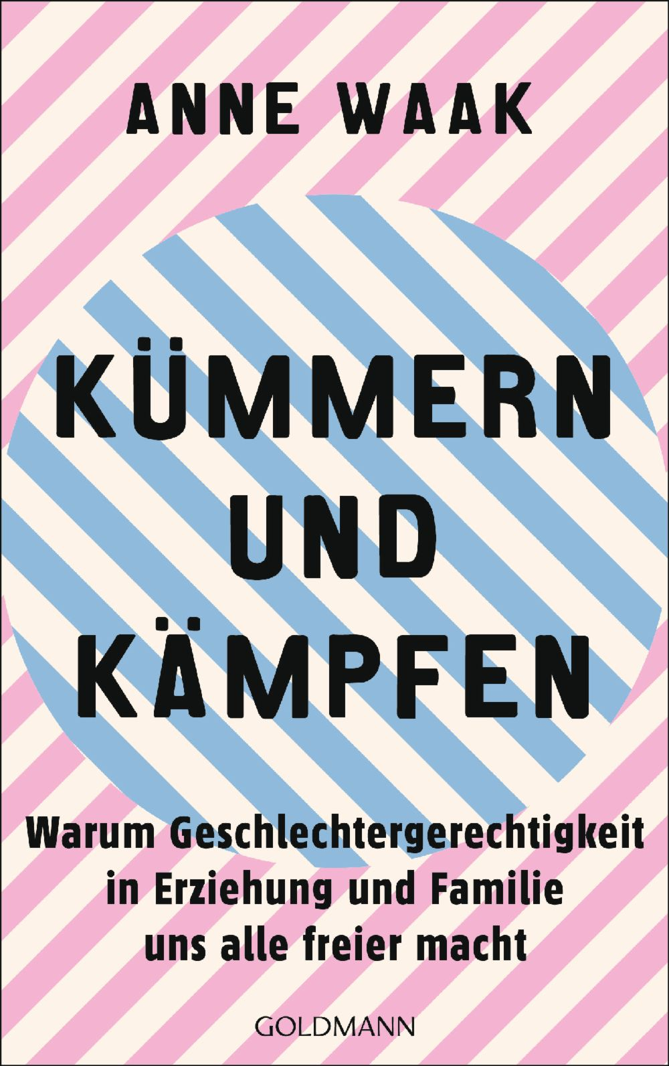
中文书名：《支持与挣扎：为什么性别中立地抚养孩子能给所有人带来更大的自由》
英文书名：Support and Struggle: How Raising Children Gender-Neutrally Can Bring Greater Freedom for All
德文书名：Kűmmern und Kȁmpfe: Warum Geschlechtergerechtigkeit in Erziehung und Familie uns alle freier macht
作 者：Anne Waak
出 版 社：Penguin Random House Verlagsgruppe
代理公司：ANA/Lauren Li
页 数：256页
出版时间：2023年5月
代理地区：中国大陆、台湾
审读资料：电子稿
类 型：大众社科

内容简介：

性别收入差距、性别歧视、有毒的男性气质——如果想要一个更公平的社会，我们必须从孩子开始改变。许多女性每月的收入明显低于男性，而且养老金只有男性的一半。另一方面，她们花在家务上的时间比男性伴侣多三分之一，而男性则面临着更高的成瘾率和精神疾病，而且预期寿命更短。同时，每三天就有一名妇女死于男性暴力。因此，尽管过去几十年取得了许多成就，但仍然没有实现性别公正的迹象。一个重要的原因是孩子们的世界似乎已经分成了两个部分：粉红色和蓝色，慈爱和狂野，关爱和竞争。这种二分法巩固了普遍存在的不公正，剥夺了未来男女塑造自己生活的具体机会。

文化记者安妮·瓦克（Anne Waak）分析了男性气质和女性气质的有害文化是如何在家庭、幼儿园或学校中被（重新）制造出来的，并向所有人提出了一个真实而非教条的呼吁：只有把我们的孩子培养成女权主义者，我们才能克服性别收入差距、男性的自我毁灭和对女性的暴力，我们才能将社会从父权制的高昂成本中解放出来。

作者简介：
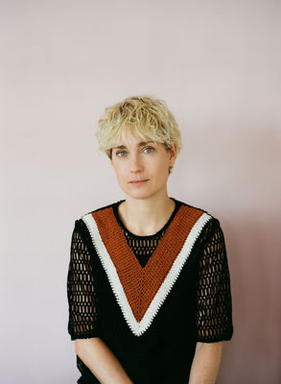
安妮·瓦克（Anne Waak），1982年出生，是一名文化记者，为各种报纸和杂志撰稿。她出版了几本关于社会问题的书，最近的一本是《我们称之为家庭：一种新的育儿方式》（‘We call it family: a new approach to parenting’）。

谢谢您的阅读！
请将回馈信息发至：李文浩 （Lauren Li）
安德鲁﹒纳伯格联合国际有限公司北京代表处
北京市海淀区中关村大街甲59号中国人民大学文化大厦1705室, 邮编：100872
电话：010-82449901
传真：010-82504200
Email: Lauren@nurnberg.com.cn
网址：www.nurnberg.com.cn
微博：http://weibo.com/nurnberg
豆瓣小站：http://site.douban.com/110577/
微信订阅号：安德鲁书讯


